法国布雷斯特-MF金融硕士上海班

法国布雷斯特高等商学院
免联考硕士学位
学真本事
上市企业背书

适合企业家学习的金融课
占据金融专业前十名一半席位的法国金融教育体系
参照全国金融硕士研究生教指委教学标准制定
国际通行学位 高校官网查询
中法教育部认可高校
商学院金融学位教育的黄埔军校
严谨设计的教学环节，线上+线下、课前+课中+课后、教学+活动多维度展开学员金融思维和能力的培养
强大的师资团队，分别来自国内外知名高校、经济学家、投资家，形成了系统性的课程结构和务实的治学态度
15年金融EMBA教育经历
领军波士集团上海中心深耕商企培育14年，是国内规模领先的新一代商企培育机构。2007年，率先运营国家重点高校西安交通大学和西南财经大学金融EMBA、DBA项目。
成立14年来，领军波士集团上海中心始终专注企业和企业家成长的培养，目前已拥有23个培育中心，3大商企智库研究中心。

AACSB国际商管学院促进协会认证
◎2021年获AACSB国际商管学院促进协会认证

课程背景
企业家
如果你是企业家，这门课程就是帮你筑牢金融知识的"地基"。让你跟上最前沿的发展趋势；让你学会运用金融的逻辑和手段，做好企业筹钱、花钱、分配利润、管理资金、调节资本结构等重大决策。这堂课的终极目标，就是让企业活下来并且活得更好、越来越值钱，实现价值的最大化。
非企业家
如果你不是企业家，这门课程可以帮你看懂公司到底在说什么、做什么？募资、上市、退市、分红、期权、发债、并购、反敌意收购、技术创新，它们究竟是什么？它们又会如何影响到你的资产配置、投资计划、甚至影响到你的职业选择、生活方式？

院校简介
布雷斯特高等商学院（Brest Business School，简称BBS），创办于1962年。学校共开设3个校区，分别位于布雷斯特（Brest）、瓦纳（Vannes）和巴黎（Paris）.BBS在法国高等教育商学院排名35位，全球高校网（4ICU）国家高校排名第193位。
布雷斯特高等商学院同时也是多个国际组织的成员：欧盟伊拉斯谟计划（Erasmus Scheme）、国际商学院促进协会（AACSB Intenational）、欧洲国家教育协会（EAFIE）、欧洲管理发展基金会（EFMD）、拉丁美洲管理学院理事会（CLADEA）、国际大学创新联（IUIA）和国际互联网教育研究院（IERA）等。
布雷斯特高等商学院秉承法国高商纯正系统，于2002年开设金融硕士班（MF），领跑国际标准，目前已是全球企业家进修学位的首选学院。在《金融时报》（Financial Times）发布的“2018全球金融硕士项目”排名中，法国高商独占鳌头，连美国麻省理工学院（MIT）也只能屈居其下。
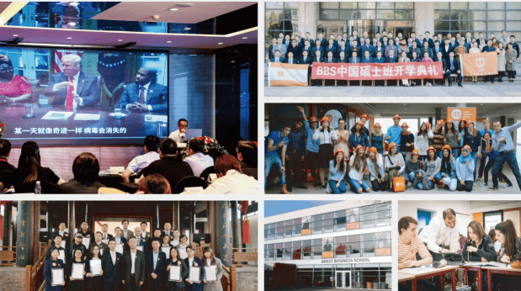
课程学习流程
录取对象：
具有大专或本科学位或同等学力具有5年以上管理工作经验

学费与学制：
学费：CNY99800元，报名费CNY2000元。食宿、交通、游学费用自理，报名后不接受任何理由退费。参加过各大高校或商学院企业家培训，商协会担任重要职务者可申请相应奖学金减免金额。
学制：1.5年，论文半年，实行学分制。其中必修课每门4学分，选修课每门2学分；实践活动1次，2学分。

在职学习：
以课程学习、实践活动、课后自学、论文撰写为主，采取在职学习的方式完成课程，不耽误工作。根据在职研究生的特点，结合培养目标和选题意向，有针对性地开展社会实践活动，如企业参访、校际交流、管理前沿讲座等，用活动的方式帮学员巩固学习成果提升学习效果。

授予学位：
对完成并符合资产管理与金融专业硕士课程主修要求的学生（达到最低学分36学分以上，并通过毕业论文答辩》，授予资产管理与金融专业硕士学位。

学习目标
成为具有坚实金融学理论基础、构建体系化金融知识结构的专业人才
成为具有国际视野、竞争意识、团队精神、综合管理能力及金融能力的未来领导者和企业家
成为对资本资源具有判断力、谈判力和整合力的具有现代金融资本思维和能力的产融两栖企业家
具有综合运用金融学、经济学、管理学、资产管理以及金融工具解决理论问题与实践问题的应用能力
具有既了解国际金融业的前沿发展，又能密切联系中国实践的金融创新能力

课程结构
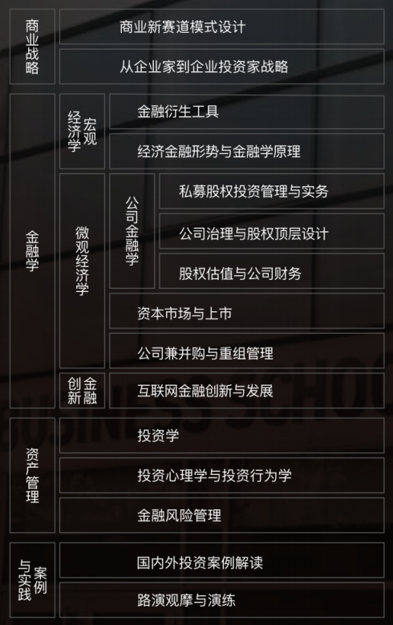
课程设置
